# CN5121 Data Structures and Algorithms Επαναληπτική Εργασία

**Ακαδημαϊκό Έτος 2020-2021**

**Παράδοση 23/8/2021, 23:55**

Σε αυτή τη δεύτερη προσπάθεια υποβολής της αυτή η εργασία είναι ατομική και αντιστοιχεί στο 50% του συνολικού βαθμού του μαθήματος.

## Το Πρόβλημα

Αναπτύξτε μια εφαρμογή JAVA που θα διαβάζει, επεξεργάζεται, αναζητά και οπτικοποιεί γενεαλογικά δένδρα ή γράφους. Υποθέστε ότι τα ονόματα των προσώπων είναι όλα διαφορετικά μεταξύ τους και συνεπώς μπορούν να χρησιμοποιηθούν ως μοναδικά αναγνωριστικά.

1. Αρχικά κωδικοποιήστε το δένδρο σε αρχείο μορφής csv (βλ. παρακάτω για παράδειγμα) (10 μονάδες)

Στη συνέχεια η εφαρμογή σας θα πρέπει να καλύπτει τις ακόλουθες απαιτήσεις:

1. Ανάγνωση του αρχείου και φόρτωση των δεδομένων σε μια κατάλληλη δομή δεδομένων στην κύρια μνήμη του υπολογιστή σας (10 μονάδες).
2. Ταξινομήστε τους ανθρώπους με λεξικογραφική σειρά και γράψτε μια γραμμή για κάθε έναν σε ένα αρχείο κειμένου (10 μονάδες)
3. Δέχεται σαν είσοδο δύο ονόματα και βρίσκει τη σχέση μεταξύ τους (45 μονάδες):
   1. Πατέρας, μητέρα, γιος και κόρη. Αν το φύλο δεν προσδιορίζεται χρησιμοποιήστε τη σχέση γονιός/παιδί
   2. Αδερφός και αδερφή. Αν το φύλο δεν προσδιορίζεται χρησιμοποιήστε τη σχέση αδέρφια
   3. Ο σύζυγος, ή σύζυγος, σύντροφος
   4. Δεν σχετίζονται
4. Αποθηκεύστε τα δεδομένα σε DOT μορφή για να μπορούν αν οπτικοποιηθούν από το GraphViz ((5 μονάδες το DOT, 10 η εικόνα από το GraphViz))
5. Δημιουργείστε μια διεπαφή κειμένου (ένα σύστημα από text μενού) για να υλοποιήσετε όλα τα προηγούμενα βήματα (10 μονάδες).

Το γενεαλογικό δένδρο με το οποίο θα δουλέψετε είναι της οικογένειας Duck όπως φαίνεται στην παρακάτω εικόνα. Σε περίπτωση που κάποιο όνομα δεν είναι γνωστό και φαίνεται στην εικόνα ως *** διαλέξτε εσείς ένα όνομα. Μη ξεχνάτε βέβαια ότι θα πρέπει να είναι μοναδικό (με βάση την προηγούμενη απαίτηση της εργασίας)

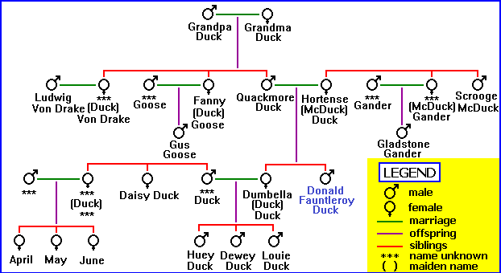

<http://www.whatsitsgalore.com/art/family.png>

## Αρχείο Εισόδου .csv

Κάθε γραμμή του αρχείου εισόδου περιέχει ένα γεγονός σχετικά με ένα πρόσωπο (2 strings σε αυτές τις γραμμές) ή μια σχέση μεταξύ δύο ατόμων (3 strings σε κάθε μια από αυτές τις γραμμές).

Για παράδειγμα στη συνέχεια δίνεται ένα csv αρχείο για την οικογένεια Stark, η οπτικοποίηση του με το Graphviz και το αντίστοιχο αρχείο DOT που θα πρέπει να δημιουργήσετε για να έχετε αυτή την οπτικοποίηση.

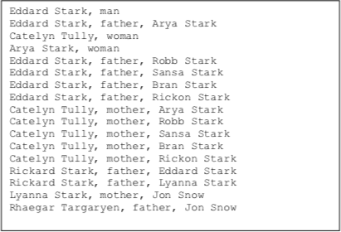

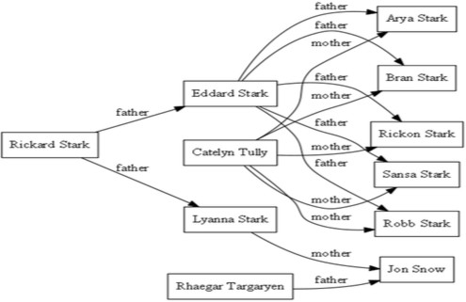

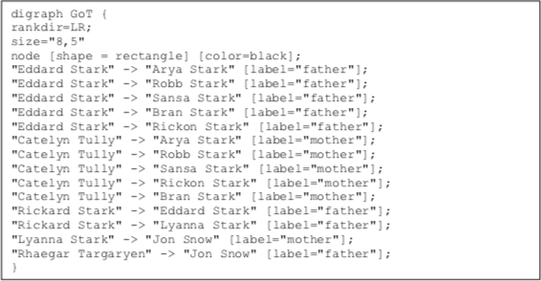

## Υποβολή και Παρουσίαση

Θα πρέπει να υποβάλλεται ένα μόνο .zip αρχείο το οποίο θα περιέχει τον πηγαίο και τον μεταγλωττισμένο κώδικα. Το όνομα του αρχείου θα είναι ο αριθμός μητρώου σας.

Η καταληκτική ημερομηνία υποβολής είναι η **23/8/2021, 23:55**

Θα πρέπει να παρουσιάσετε την εργασία σας σε ώρα και μέρα που θα καθοριστεί με σκοπό να δείξετε πως έχετε υλοποιήσει την κάθε απαίτηση. Θα πρέπει να μπορείτε να απαντήσετε σε ερωτήσεις σχετικές τόσο με τον κώδικα όσο και με τον τρόπο που δουλέψατε για την υλοποίησή του. Ο καθηγητής μπορεί να ζητήσει την εκτέλεση συγκεκριμένων εργασιών για να ελέγξει το βαθμό κάλυψης των απαιτήσεων.

**Προσοχή:** Διαβάσετε και εφαρμόστε τους κανονισμούς του πανεπιστημίου για την αποφυγή της αντιγραφής.